Муниципальное бюджетное общеобразовательное учреждение

“Некрасовская основная общеобразовательная школа №13”

624047, Свердловская область, Белоярский район, село Некрасово, улица Алексеевская, д.34,телефон 343(77)4-36-99  
ОКПО 35177433, ИНН 6639009791, КПП 663901001, л/с №01906350210 в финансовом Управлении Белоярского городского округа

от 01.02.2019 г. № 15-ОД

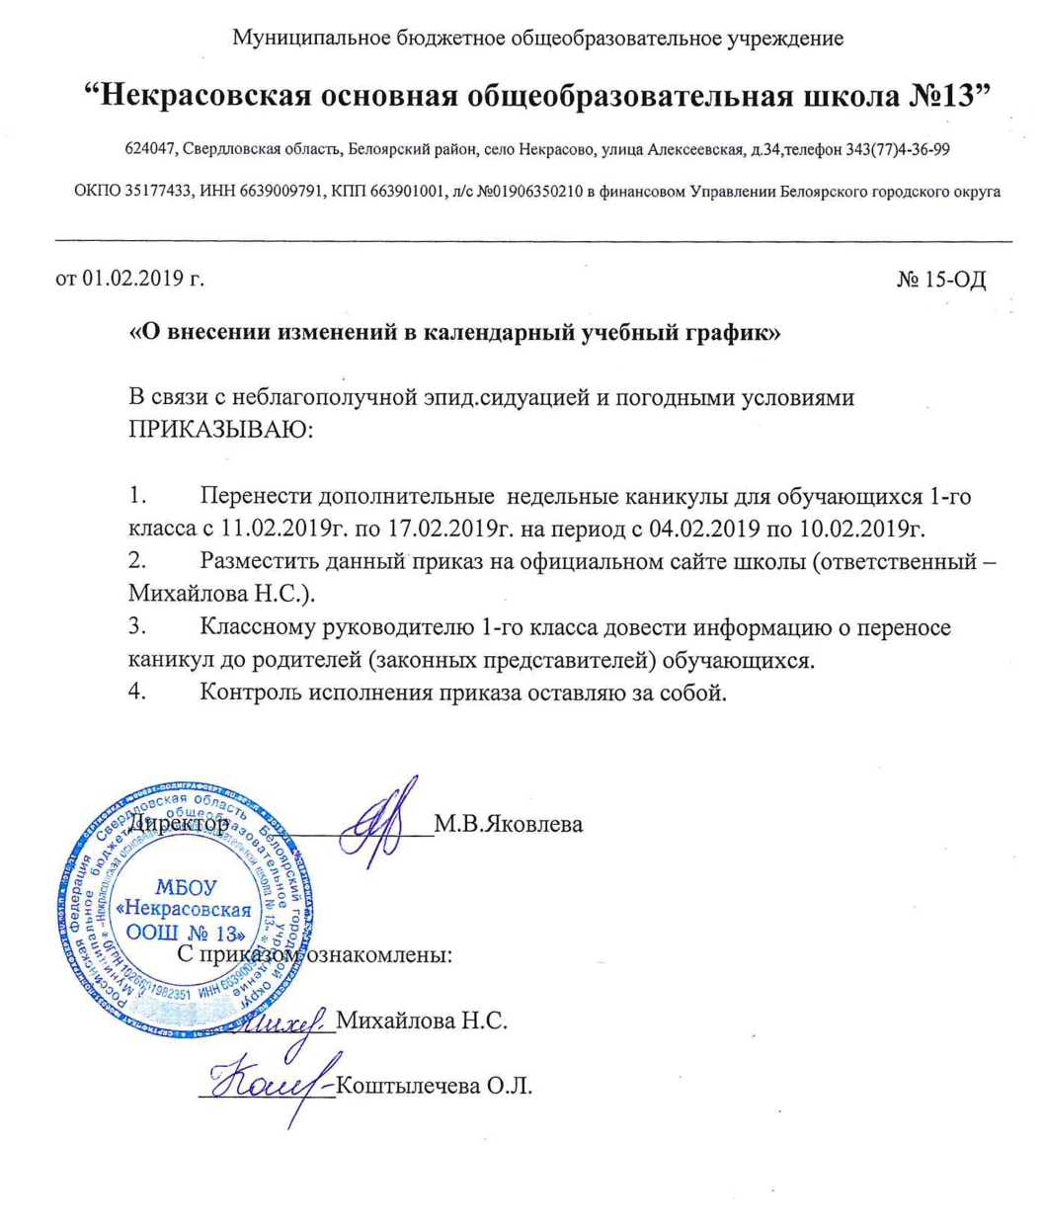

«О внесении изменений в календарный учебный график»

В связи с неблагополучной эпид.сидуацией и погодными условиями ПРИКАЗЫВАЮ:

1. Перенести дополнительные недельные каникулы для обучающихся 1-го класса с 11.02.2019г. по 17.02.2019г. на период с 04.02.2019 по 10.02.2019г.
2. Разместить данный приказ на официальном сайте школы (ответственный - Михайлова Н.С.).
3. Классному руководителю 1-го класса довести информацию о переносе каникул до родителей (законных представителей) обучающихся.
4. Контроль исполнения приказа оставляю за собой.

